Я І УКРАЇНА
( 2 клас.)

ТЕМА УРОКУ: „ Ми і природа”

МЕТА УРОКУ: Узагальнити знання учнів про природу. Формувати у школярів вміння підбирати необхідний матеріал по темі. Поповнити їх знання загадками про природу. Розвивати здібності до естетичного сприйняття, спостережливості, образного бачення.Стимулювати дитячу фантазію , уяву. Розвивати уміння поєднувати побачене , почуте з уявлюваним . Виховувати бажання оберігати природу, милуючись нею, примножувати її багатства.

ТИП УРОКУ: Комбінований

ФОРМИ ОРГАНІЗАЦІЇ САМОСТІЙНОЇ РОБОТИ: Групова, парна, фронтальна.

ОБЛАДНАННЯ: кросворд, плакати,картки, казковий герой ,фільм.

Вчитель: Харченко І.В.
Грозинська гімназія
Коростенський район
Житомирська область
Хід уроку

I. Формування інтересу до змісту навчального матеріалу
II. Актуалізація чуттєвого досвіду й опорних знань
- – Яка пора року?
- Які зміни сталися в природі?
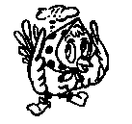
-Який день ?
2. Тестування по темі : „Вже скоро літо.”
1) Сонце в полудень стоїть
а) високо
б) низько
2) Літній день
а) короткий
б) довгий
3) Луки вкрилися
а) килимом квітів
б) землею
4) Звірі в червні
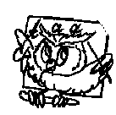
а) граються
б) дбають про малят.

III. Сприйняття та первинне усвідомлення учнями
нового матеріалу.
1. Повідомлення теми кросвордом

 |  |  | П | А | В | У | К
 |  |  | Р | И | Б | А
К | А | Л | И | Н | А
 |  | Г | Р | И | Б
 |  | С | О | Н | Ц | Е
 |  |  | Д | Е | Р | Е | В | О
 |  | Ж | А | Б | А
1) Хто тче без станка і рук?
2) У батьків і діточок увесь одяг з лусочок
3) Стоїть кущ над водою з червоною
бородою.
4) Є шапка, та нема голови є нога,
та без черевика
5) Що сходить без насіння?
6) Влітку в шубі , взимку голе.
7) У зеленому жакеті галасує в очереті,
Хоч і плавати мастак ,та не риба і не рак.

На дошці: „ Ми і природа.”
2.Бесіда.- Що ж таке природа?
- А чи можуть люди жити без природи?

На дошці фрази ( діти читають їх і обговорюють)
- Людина дістає від природи все…
- Природа захоплює нас своєю красою.
- Зміцнює наше здоров’я.
- Вивчаючи її, ми відкриваємо для себе щось нове.
- Природа – непрочитана книга.
3. Таблиці жива і нежива природа
Людина – частина живої природи.( діти працюють із картками „ Що зайве?” –

жаба – це жива природа, всі інші – нежива природа).
4. Гра „ Де я була?”
- Я бачила комбайн. Де я була?
-Я бачила верстат. …
- Я бачила шприц. …
- Я бачила багато книг, щуку, лисицю. …

5. Робота з підручником.
Обговорення малюнків ст. 138
- Чому не слід так поводитися?
- Що може трапитися ?
Висновок: Людина зрозуміла, що вона тисячами ниток зв’язана з природою і так само залежить від неї, як дерево від кореня.

IV. Осмислення учнями інформації.
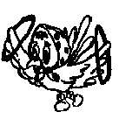
Ми побачимо як ви знаєте, любите і примножуєте природу.
1. Фізкультхвилинка (виконують різні рухи під музику)

2. Гра з м’ячем „Назви живу і неживу природу”

Річка, небо, земля
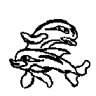
(дівчата – називають неживу природу, хлопчики – живу)

3. Робота в парах

(скласти вірш)

Вербичка невеличка І цілий день милується,
Схилилась над водою І тішиться собою

Чому ж вона собою
Радіти не повинна,

Коли її красою
Пишається довкілля.

4.Загадки
- Маленьке, кругленьке, всьому світу миленьке. (сонце)
- Уночі гуляє, вдень спочиває, має круглі очі, бачить серед ночі. (сова)
- Хоч не шию я ніколи, а голок в мене доволі. (їжак)
- Під хвоєю ховаються,
Чи листом укриваються
Шапки не знімають
Дощику чекають. (гриби)
- Сидить дівчина в коморі
А коса її надворі. (морква)

5. Конкурс мистецтва „Що на що схоже?”





6. Конкурс знавців дерев
( у кожного учня картка, слід розшифрувати і в кружках написати назву дерев.)
I- Варіант II - Варіант

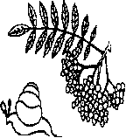
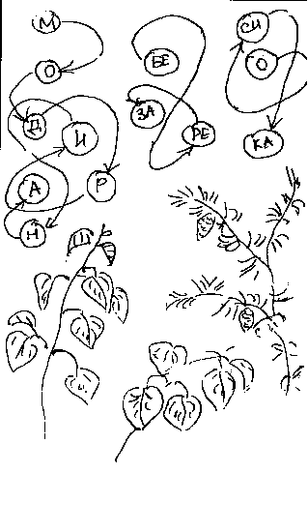
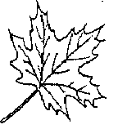

0 | Б | Г | Й | Н | Р | А | 0

Л Н Е К
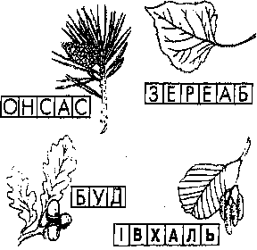

Перестав літери у клітинках так, щоб
утворилися назви дерев ,листя яких Прочитай назви дерев.
намальовано поруч.

7.Гра „Треба – не можна”
( за допомогою хлопка)
Садити дерева +; ламати гілки на деревах -; поливати квітки +; руйнувати мурашники -; підгодовувати птахів +; допомагати звірям взимку +; ловити метеликів -; руйнувати гнізда птахів -.

8. Індивідуальна робота:

КВІТКА Прочитавши слова , виділити
КАМІНЬ зайве і пояснити чому воно зайве .
МІСЯЦЬ
ЛИСТОК

ПЕТРИК
МОРЕ
ЗЕМЛЯ
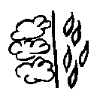
8. Робота в групах (малюнки):
1група- „ Я збережу живу природу”.
2група- „ Я збережу неживу природу”.

9.Фрагмент фільму. Роздум: „Ким би ви хотіли б бути в природі і чому?”
10. Знайомство з Червоною Книгою.
Багато рослин і тварин зовсім зникли через хижацьке винищення їх людиною. Лише в Україні нараховується більше 150 видів рідкісних і зникаючих тварин, і понад 200 видів рослин.
„Зупиніться! Подумайте, що робите і до чого це призведе!”

V. Рефлексія
Вірші про природу.
Наше завдання – скрізь і всюди берегти рідну природу.
- Які люди піклуються про довкілля? (екологи).

